Patrica 30/10/2012

R E L A Z I O N E T E C N I C A

OGGETTO: INTERVENTO TECNICO SU VS. Inverter ACS 800

REPARTO : Pfizer Italia srl – Sala Compressori
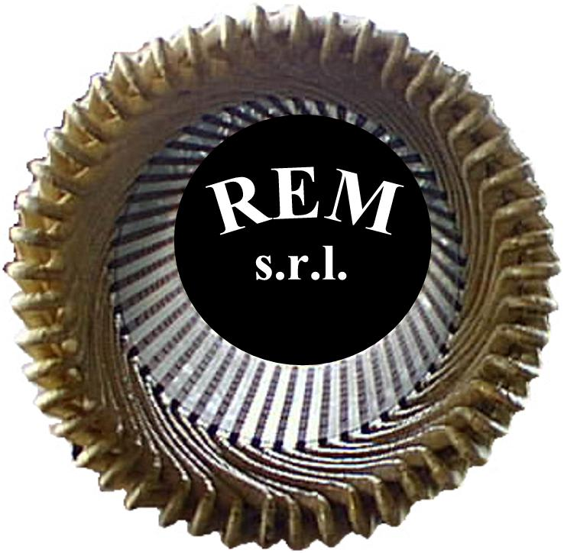

COMMITTENTE : RIEM S.R.L.

Stab. Pfizer Aprilia

ORDINE: ING.FERDINANDI EMAIL

- Dettaglio

- Conclusioni

Dettaglio

Con al presente la informiamo di quanto segue:

- Dopo aver riparato l’inverter la macchina non rispondeva ai comandi in quanto i parametri da Voi prelevati da un altro compressore che secondo il vs. operatore sarebbero dovuti essere uguali in realtà non erano esatti. Ciò determinava un cattivo funzionamento dello stesso inverter che è stato risolto solo dopo aver individuato casualmente un manuale all’interno del compressore con i dati corretti, cioè velocità massima non 3700 rpm ma 4450 rpm. Inserito questo valore l’inverter è andato immediatamente bene cominciando a modulare il motore secondo la richiesta di aria da parte dei reparti dello stabilimento. Questa operazione ha richiesto più interventi nel tempo in quanto lo stabilimento per necessità di produzione non era sempre disponibile a metterci a disposizione il compressore per le dovute prove.
- Durante la fase di collaudo con il compressore a pieno regime si sono avuti ripetuti disservizi dell’ENEL con la tensione che andava e veniva in modo repentino. Ciò determinava uno stop ed un riavvio repentino dell’inverter in quanto il software del pannello operatore della ATLAS non spegneva il compressore ma lo lasciava in moto determinando un stress notevole all’inverter che mentre si trovava a pieno regime sganciava e riagganciava il motore con correnti istantanee di notevoli entità, comportamento questo che spesso determina la rottura degli inverter. Tra l’altro parlando con l’elettricista di turno ci comunicava che questa problematica ENEL si ripete abitualmente durante la produzione annua.

CONCLUSIONI

Da quanto analizzato e visionato vi consigliamo, per evitare in futuro delle notevoli perdite di tempo, di scaricare dai compressori gestiti dalla vs. Azienda, i software di controllo in modo che nel caso ci fossero delle anomalie sugl’inverter si possano ricaricare in dati corretti in tempi brevissimi. Inoltre nel caso specifico non si può rilasciare alcuna garanzia di durata sulla riparazione da Noi effettuata per il problema derivante dall’ENEL e consigliamo vivamente alla vs. Azienda di parlarne con il cliente finale perché in queste condizioni garantire un buon funzionamento elettrico o elettronico di qualsiasi apparecchiatura è praticamente impossibile. (il giorno del collaudo nel giro di n°.1 ora si sono avute non meno di N°.9 microinterruzioni ENEL)

R.E.M. S.R.L.

